Портал детской безопасности МЧС России http://www.spas-extreme.ru/
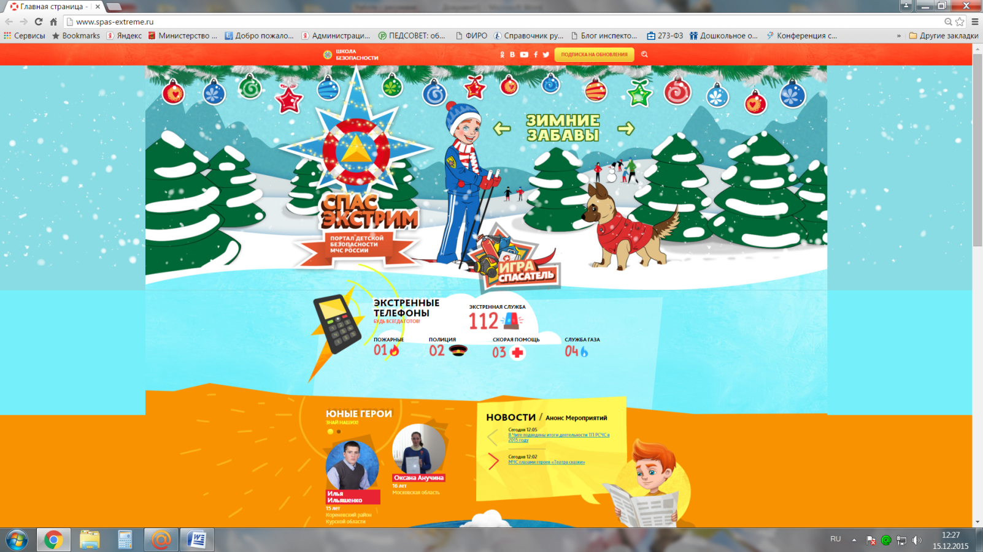

Маша и медведь (развивающие игры для детей) http://games.mashabear.ru/
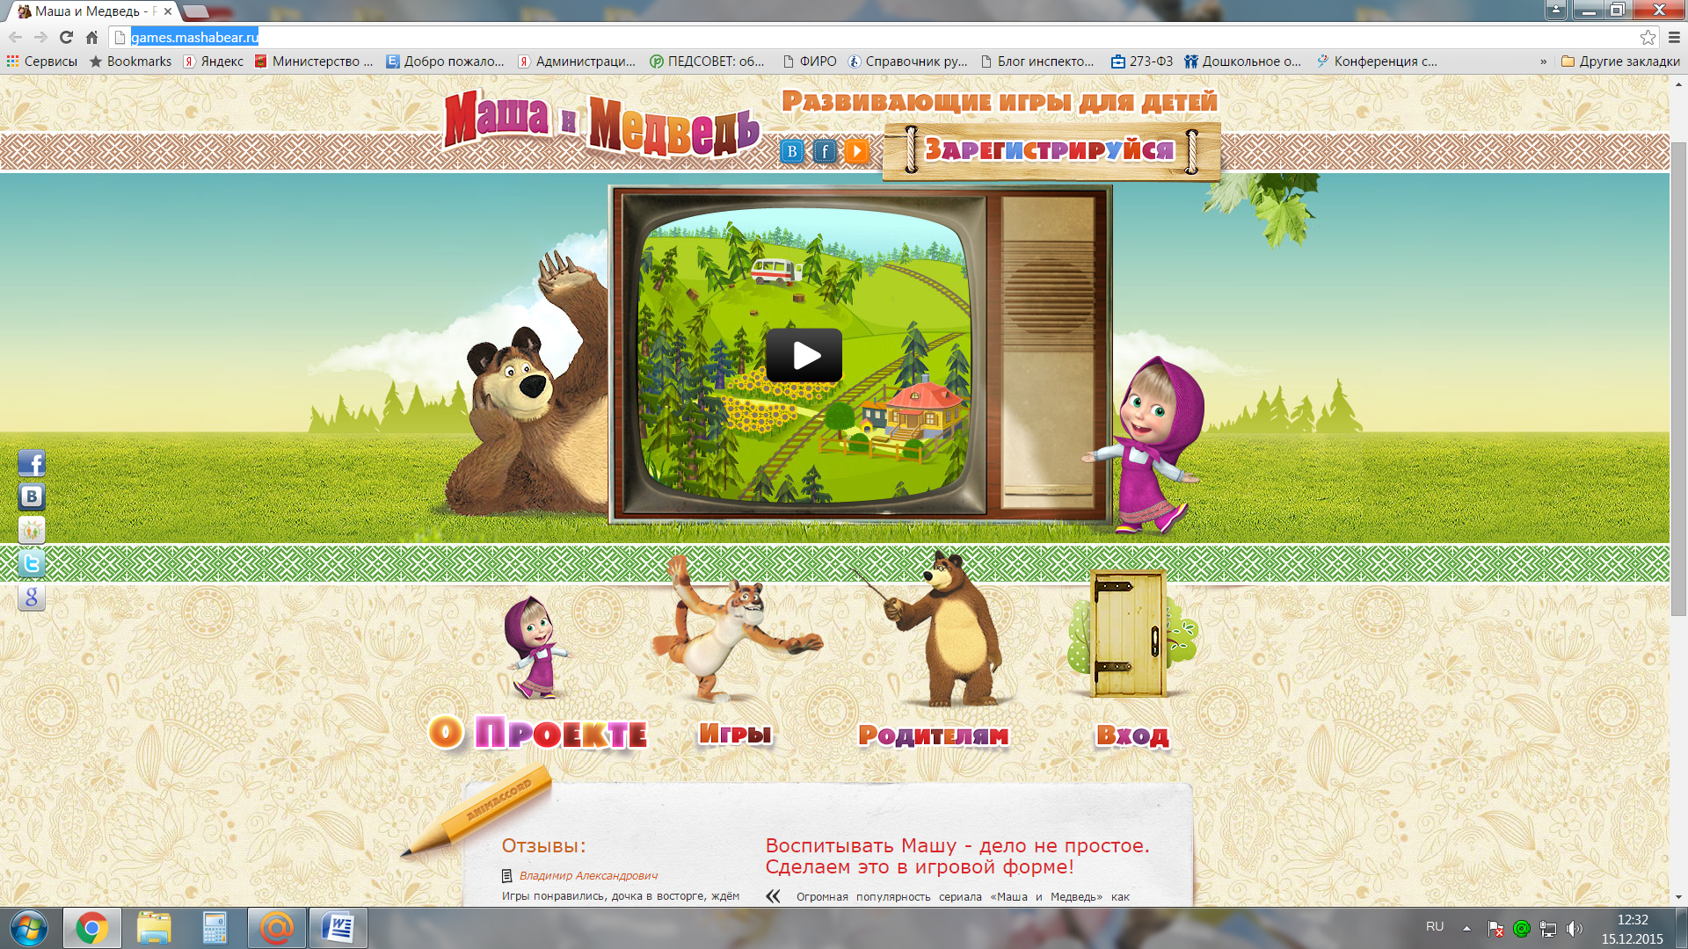

Фамик (детский развивающий портал) http://famic.ru/
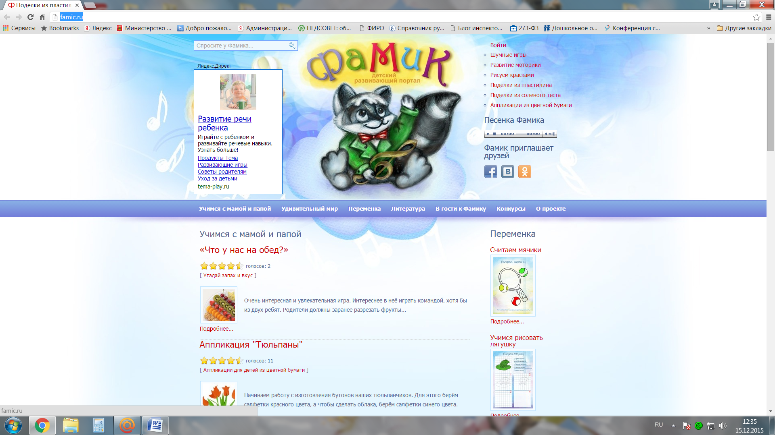
Смешарики http://www.smeshariki.ru/
